Pour lundi 8 juin 2020 : (A faire sur feuille ou cahier de brouillon)
Nombres et calculs

- Calcule.

- + 10 + 10 + 5 = …… | 10 + 30 + 20 + 7 = ……
10 + 10 + 10 + 10 + 10 + 10 + 3 = ….. | 20 + 20 + 30 + 1 = ……

- Décompose comme dans l’exemple.
47 = 40 + 7 = 10 + 10 + 10 + 10 + 7
- = ………………… = …………………………………………………..

- = ………………… = …………………………………………………..

Étude de la langue
- Colorie les verbes en rouge et souligne les sujets.

● Maman achète des gâteaux à la boulangerie.
● Théo et Rémi courent autour du stade.
● Le nouvel élève s’assoit à côté de Tom.

- Complète avec e ou ent.

●Il march…… | ● Elles racont……. une histoire. | ● Les chiens aboi…….

- Range dans l’ordre alphabétique.

otarie - panda- gazelle- cheval- limace

_______________________________________________________
Pour mardi 9 juin 2020 : (A faire sur feuille ou cahier de brouillon)
Nombres et calculs

- Pose et calcule.

34 + 23 = 51 + 42 = 25 + 24 =
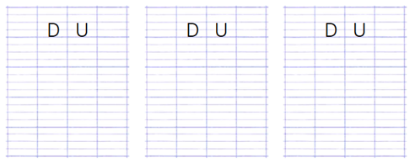

- Complète.

21 + ……….. = 29 | 57 + ……. = 64 | 45 + 23 = ………
47 - ………… = 41 | 61 – ……. = 54 | 72 – 7 = ………

Étude de la langue
- Colorie les noms en rose, les déterminants en bleu et les adjectifs en vert.
Un petit oiseau chante sur mon balcon.
Lila achète une robe bleue et blanche.
Le jardinier arrose ses plantes vertes dans son grand jardin.
- Recopie :
● les trois noms féminins : _________________________________
● le nom au pluriel : __________________________

